El oráculo mágico de los 12 dragones
mayo 11, 2010
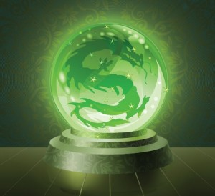

Lo ayuda a aprovechas sus fortalezas personales para triunfar en su trabajo y permitir que el dinero fluya fácilmente en su vida.
Los dragones son seres mitológicos ancestrales que están presentes en todas las culturas. Según su origen, los dragones pueden ser buenos, como los que se veneran en
China por ser los protectores de los recursos naturales. O malos, como los que aterrorizaban a la gente en la Europa de la Edad Media. Según las leyendas, los dragones eran sinónimos de destrucción y muerte. Por ello, los individuos tuvieron que escuchar sus mensajes y hacer pactos, sacrificios y ofrendas especiales a fin de poder convivir en paz y armonía con estos seres tan poderosos.
Hay muchos tipos de dragones, pero todos tienen en común el don de una sagaz inteligencia, superior a la de cualquier animal y la característica de decir, a su modo, profundas verdades sin dar muchos rodeos.
Es por eso que hoy convocamos, para este oráculo, a los 12 dragones más audaces, aquellos capaces de decirle cuáles son sus fortalezas y debilidades.
¿CÓMO ARMAR EL ORÁCULO?
Este oráculo le servirá para realizar consultar relacionadas al progreso en la vida. ¿Está listo para escuchar sus respuestas? Si su respuesta es sí, entonces recorte 12 tarjetas de cartulina del mismo tamaño y escriba el nombre de cada uno de los dragones que le mostramos más adelante.
Coloque las tarjetas boca abajo y mézclelas, mientras recita: “Sea fuego, sea agua, lo que venga de tu bocanada alumbre mi camino con tus palabras”.
A continuación, formule su interrogante y tome al azar una carta. Puede hacer tres preguntas consecutivas y, luego, si quiere, empezar otra tirada, para ello, deberá mezclar nuevamente todas las tarjetas.
Las preguntas para este oráculo deben referirse a fortalezas y debilidades sobre situaciones que lo inquieten en el tema económico. Por ejemplo:
“¿Qué obstáculo debo sortear para lograr mi meta? ¿Qué puedo hacer para lograr un aumento de sueldo? ¿Cuáles son los aspectos personales positivos que debo usar para conseguir el empleo que pretendo?”.
LAS RESPUESTAS DE CADA DRAGÓN
A continuación, una reseña con las características de cada uno de los 12 dragones y los sabios mensajes que cada uno tiene para comunicarle.
1. LINDWURM
● Reseña: temible dragón del Renacimiento que se alimentaba de jóvenes vírgenes, hasta que un par de caballeros austríacos lo mató.
● Respuesta: usted tiene fortaleza y coraje, que le dan una iniciativa admirable; pero, a veces, se alejas de la sensibilidad propia y ajena. Las metas no justifican los medios, la felicidad está en actuar en función de lo que se desea, pero sin arrogancia.
2.MONT BLANC
● Reseña: terrible dragón que tenía atemorizado al pueblo español antiguo, ya que destrozaba todo y comía personas. Fue domesticado por la hija del Rey y por el valiente caballero San Jorge, quien pasó el cinturón de la princesa por el cuello del dragón.
● Respuesta: la capacidad de innovar y de cuestionar lo coloca en lugares de liderazgo; sin embargo, le falta constancia y tolerancia para alcanzar grandes metas. Debe ser más disciplinado y marcarse objetivos claros en cada etapa para ir alcanzándolos uno a uno. Esa es la clave del éxito.
3. SYBARIS
● Reseña: este dragón hembra exigía todos lo años, a los habitantes de Delfos, un joven hombre puro, al que devoraba. Un día, un valeroso guerrero se hizo pasar por uno de ellos, se enfrentó al dragón y lo mató sin piedad.
● Respuesta: no es conveniente sacrificar los propios deseos para mantener una imagen pública. La intuición es valiosa y sabia; debe seguirla, ya que quienes lo rodean necesitan que sea fuerte y auténtico. Haga honor a lo que anida en lo más profundo de su corazón y sea valiente
4.TARASCA
● Reseña: dragón hembra que vivía en las aguas del Ródano francés y hundía a todos los que navegaban por el río. Fue vencida por Santa Marta, quien le hizo frente con una cruz y una copa de agua bendita.
● Respuesta: progresará cuando deje de compararse con los demás y concentre su mirada en su propio camino. Tiene múltiples capacidades para conquistar sus objetivos; pero necesita mayor confianza en usted mismo. Recuerde no perder su identidad.
5.GÁRGOLA
● Reseña: este dragón surgió del río Sena (que atraviesa París) en el año 500, e inundaba la zona a causa de las enormes olas que provocaba al moverse. Fue vencido por el obispo de la ciudad.
● Respuesta: sobredimensiona los acontecimientos; por eso, se siente desbordado. Demuestre su capacidad de estratega y haga las cosas paso a paso. No acepte la desorganización.
6.HIDRA
● Reseña: era un dragón de nueve cabezas que devastaba con su aliento todo el campo del Peloponeso, en la Antigua Grecia, destruyendo todo a su paso. Hércules, famoso por su gran fuerza física, consiguió vencerlo.
● Respuesta: su capacidad de recuperación de las adversidades es admirable. Sin embargo, le cuesta alcanzar los objetivos, porque carece de la autocrítica. Debe aprender de sus errores.
7.GUIVRE
● Reseña: este dragón mataba a todos los habitantes que encontraba en la Francia medieval, gracias a su aliento envenenado.
● Respuesta: es demasiado influenciable a las opiniones y problemas de otras personas. Cuando encuentre el equilibrio entre la emoción y la razón, podrá ayudar a los demás.
8.TEMPESTAD
● Reseña: este dragón vivía en un pozo de Austria, con sus riquezas. Cuando un paisano descubrió su escondite e hizo estallar sus tesoros, el dragón desencadenó terribles tormentas.
● Respuesta: cree que todos quieren sacarle ventaja, pero debe abrir su corazón y disfrutar más de la vida. Tiene mucho para dar, por ello, compartir su amor y su saber lo harán una persona más feliz.
9. JILOCASIN
● Reseña: este dragón vivía en Gasconia, una zona de Francia. Salvó a una mujer y a su bebé, de un marido que pretendía matarlos para heredar sus bienes. Acabó casándose con ella y tuvieron un hijo. Pero ella no sobrevivió al parto. El dragón educó a los dos hijos en el amor de la poesía.
● Respuesta: usted es compasivo con los indefensos, pero su apego al pasado puede jugarle en contra de cara a los proyectos y metas futuras. Aprenda a vivir el día a día y a aceptar los cambios con naturalidad. Deje de exigir y acepte el amor de los demás.
10. PRÍNCIPE
● Reseña: este dragón se transformó en príncipe y cortejó a una bella princesa con la que casó. Convinieron que ella nunca debía entrar en su habitación a ciertas horas. Pero la princesa fue y descubrió que su príncipe era un dragón. Debido a esta traición, él la abandonó.
● Respuesta: si considera que tiene más derechos que el resto de las personas que lo rodean, se equivoca y debe tomar conciencia de ese abuso. Respete a los demás, seguirán valorándolo por su determinación para llevar adelante proyectos grupales e individuales.
11.ARES
● Reseña: era un dragón que impedía al guerrero griego Cadmos crear una nueva ciudad. Zeus, el gran dios, ayudó al guerrero a ganarle al dragón y así sus dientes fueron plantados en la tierra, donde nacieron más combatientes que protegieron la nueva ciudad.
● Respuesta: Tienes gran creatividad y espíritu emprendedor, pero debes aprender a pedir colaboración y asesoramiento. No renuncies a tus metas, eres muy capaz; sólo debes elaborar las estrategias que te permitan vencer los obstáculos que se presenten.
12.HUAYRAPUCA
● Reseña: dragón hembra originario de América del Sur, dicen los pobladores que la sequedad del clima proviene de su aliento. La señora del viento es un dragón de fuego, con plumas de cóndor en la cabeza, alas y cola de serpiente.
● Respuesta: deposita mucho en las otras personas y depende mucho de ellas. Debe aprender a elaborar proyectos propios. Busque en su interior una vocación que puede ayudar a la humanidad, le hará bien a su energía.

Oráculo del Dragón
Escrito en Internet, Lectura de Tarot, Lectura de Tarot gratuita, Lecturas de cartas, Oráculo del Dragón, Referencias bibliograficas, Teoria del Tarot, Tiradas
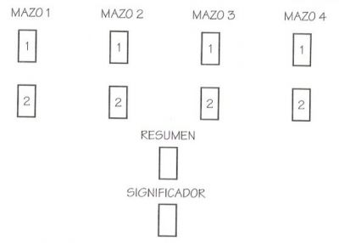
Os traigo una lectura que puede resultar interesante para un problema específico de la mano de Sol Aguilar.
Esta tirada está basada en un antiguo oráculo denominado del dragón, que se practicaba en el antiguo Tíbet con unas cañas que eran tiradas sobre un tablero; en función de la posición en que caían esas cañas, marcaban una tendencia u otra.
En la aplicación de este sistema de tirada de índole general, el intérprete deberá barajar las cartas con el sistema que prefiera y luego de agrupadas en un sólo mazo le pedirá al consultante que corte cuatro veces, colocando los mazos pequeños de izquierda a derecha.
Seguidamente extraerá de cada uno de los mazos dos cartas que colocará de forma vertical una debajo de la otra como marca el esquema. Cuando ya hayan sido extraídas las ocho primeras cartas, el intérprete juntará de nuevo los mazos, procederá a barajar las cartas restantes y extraerá dos cartas más. La primera será el resumen de la tirada y la segunda será el significador o carta que representará al consultante.
Una vez establecida toda la tirada, se leerán los mazos de izquierda a derecha teniendo en cuenta que cada uno de ellos marcará unas tendencias, que son las siguientes:
Cartas del mazo 1: Nos hablan en conjunto de las circunstancias del hoy, es decir, del presente que vive el consultante o la situación por la que se pregunta. También habla de la influencia que pudo haber en un pasado para llegar a esa situación.
Cartas del mazo 2: Estas cartas mostrarán las situaciones que hallará el consultante en su entorno, ya sea pareja, familia o amigos y socios en referencia a su problema o cuestión preguntada. También esta posición nos marca las posibles ayudas o insolidaridades a que se verá sometido el consultante.
Cartas del mazo 3: Se refiere a las propuestas del futuro, es decir a los diferentes aspectos sobre los que debe comenzar a pensar el consultante para resolver sus dudas o problemas; al mismo tiempo estas cartas marcarán la tendencia de las acciones a emprender.
Cartas del mazo 4: Nos hablan del futuro, de lo que puede acontecer, de las cosas que se solucionarán y los nuevos problemas que pueden aparecer.
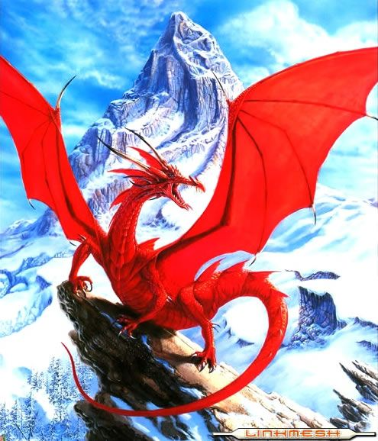

Post Relacionados:

Tarot egipcio, claves para su interpretación. Diferentes lecturas
Escrito en Lectura de Tarot, Lecturas de cartas, Mazos de Tarot, Tarot egipcio, Teoria del Tarot
Como os he dicho, lejos de ser una experta en el Tarot egipcio, intento complaceros buscando las claves, al menos más sencillas, para su interpretación. Soy partidaria de que manejéis la mayor información posible pero no debéis dejar un lado el pensamiento de completar una bibliografía sobre Tarot que os haga progresar en este instrumento de conocimiento.
Siguiendo la web tarot-egipcio.com podemos concluir que
La baraja egipcia es un sistema de adivinación basado en una interpretación del siglo XVIII de un libro de sabiduría y mitología de esa civilización. Muy intuitivo, simbólico y fiable, es uno de los tarots más valorados en la actualidad.
El tarot egipcio es un sistema de predicción muy antiguo. No obstante, a pesar de lo que se pueda pensar no parte de la antigua civilización sino que sus orígenes datan de 1781 y era un libro que contenía información sobre la historia y mitología de Egipto. Una de las partes de este volumen, el libro de Thoth es la base principal de la baraja de cartas. Este se componía de 78 láminas de oro con escenas de la vida del hombre.
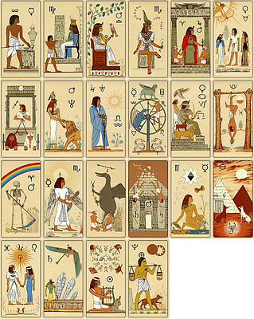
Thoth es uno de los dioses de la mitología egipcia, aquel que controlaba el devenir del tiempo y al que se le adjudica la creación de los números y las escrituras de grabados. De hecho, se le atribuyen los orígenes de los arcanos mayores que se encontraron grabados en la tabla esmeralda encontrada en la tumba de Hermes y que recogían el sentido de la vida.
Así el libro de Thoth es parte de un intento de recopilar todo el saber de la época en imágenes, aquella que da conocimiento a todo lo demás. Por eso no cabe extrañar que con ellas se trazarán las cartas con las que, además de aprehender el mundo visible, se pueda comprender aquello oculto dentro de la esencia o del mismo inconsciente humano.
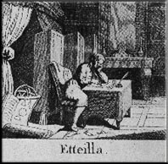
Los orígenes del tarot
El tarot ya se empleaba con anterioridad en la Edad Media para la transmisión del saber filosófico, pero no sería hasta el siglo XVIII cuando tendría un uso ocultista
Los que más influyeron en la materialización de la baraja ‘egipcia ‘fueron Court De Gebelin y Atteilla. El primero, de ellos, clérigo ocultista y lingüista escribió 10 tomos sobre misticismo y las civilizaciones antiguas en ‘Mundo primitivo’. Era un aficionado a la ciencia popular egipcia y al tarot. Él creía en el nacimiento del tarot en las citadas láminas del dios Thoth que se empleaban como método de iniciación a los sacerdotes.
Eteilla es un famoso ocultista francés del siglo XVIII, cuyo nombre real era Jean-Baptiste Alliete, y fue considerado uno de los impulsores del tarot y el primer tarotista profesional. Aunque era maestro y consejero, el estudio de la baraja común era una de sus pasiones. De ahí que, inspirado por el libro de Cour de gébelin, publicara un antecedente importante bajo el título de ‘Cómo divertirse uno mismo con la baraja de cartas llamada Tarot’.
A éste, que sería el primer manual breve sobre este arte adivinatorio, le siguió el análisis del libro de Thoth (Curso teórico y práctico del libro de Thoth) donde a la simbología egipcia le añadía sus conocimientos de arcanos y astrología.
Las barajas de cartas de Etteilla no sería la única ya que surgirían diferentes versiones a lo largo del tiempo. En el siglo XX se hizo muy popular la baraja creada por el mago inglés Aleisteir Crowley y su discípula Frieda Harris. Este mazo en blanco y negro se hacía acompañar de una copia del libro que explicaba el significado de cada símbolo. El éxito fue tal que algo más de 30 años después se editaron en color en Nueva York, por US Games Systems y Samuel Weiser.
Claves para su lectura. Diferentes lecturas
Todas las preguntas son de clasificarse en cuatro grupos genéricos:
1 .Trabajo, negocios.
2. Amor, matrimonio, placer.
3. Pérdidas, desgracias, peleas, escándalo.
4. Dinero, bienes, materiales.
Para consultar cómo realizar primeras lecturas, podéis enlazar con esta web losarcanos.com, donde se ejemplifica algunas tiradas. incluyendo otro capítulo para que avancéis con el Tarot egipcio, ya que puedo entender que es complicado entender un conjunto de arcanos distinto al que usualmente se ha tratado. Además del capítulo dedicado para primeras lecturas, ofrece uno posterior para una mayor profundización.
La metodología a seguir es la siguiente: (tarot-egipcio.com)
1. El consultante se sienta a la mesa, de cara al intérprete.
2. El intérprete selecciona la carta que representa al sujeto, colocándola en el lugar indicado en el esquema. La carta seleccionada suele ser “el mago” para los hombres y “la suma sacerdotisa” para las mujeres, aunque pueden variar la elección dependiendo de la madurez y color de la cara y ojos del consultante.
3. El consultante baraja el resto de las cartas concentrado en lo que desea, todo el tiempo que quiera.
4. Una vez hecho esto, consultante coloca la Baraja boca bajo con su mano izquierda y “la corta”, separándola en tres montones hacia sí, también con la mano izquierda.
5. El intérprete recogerá los tres montones, el más cercano a él el primero, en del centro el segundo y el más cercano al consultante el tercero. Colocándolos boca arriba para exponer la última carta de cada montón. la interpretación de estas tres cartas en orden, da una idea general del problema.
6. El intérprete unirá los tres montones ahora boca arriba, uno encima de otro,, para que la Baraja quede tal como estaba al terminar de barajar el sujeto.
7. El intérprete colocará la baraja de 77 cartas, boca abajo, y proceder a seleccionar las cartas, una tras otra, poniéndolas en las posiciones indicadas según el esquema elegido de los que se explican a continuación:
La respuesta del destino
Siete cartas más la carta del consultante. Siguiendo el siguiente dibujo:
C
1 2 3 4 5 6 7
1 7
2 6
3 5
4
Respuesta una pregunta de gran importancia.
Tiempo requerido de 15 a 30 minutos.
Pasos a seguir: cumplir al pie de la letra los pasos numerados del uno al siete, en el apartado metodológico, después:
Colocar boca bajo las siete primeras cartas las posiciones indicadas en el esquema, debajo de la carta del consultante. Siempre es preferible colocar las cartas boca arriba, a medida que se vaya leyéndolas. La interpretación en orden del uno al siete dará una idea general del problema. Coger las cartas de los extremos colocándolas y leyéndolas en el orden 1-7 2-6 3-5 y finalmente el 4, esta última carta en la que rige o domina el asunto.
Estudio de la vida frente al destino
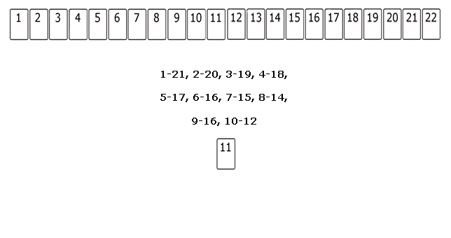
21 cartas más la carta del consultante.
Respuesta una pregunta de importancia, detalladamente tiempo requerido de 45 a 60 minutos pasos a seguir: cumplir al pie de la letra los pasos numerados del uno al siete, el apartado metodología, después colocar boca abajo las 21 primeras cartas, debajo de la carta del consultante, con las posiciones indicadas en el esquema.
Pasado presente y futuro del consultante
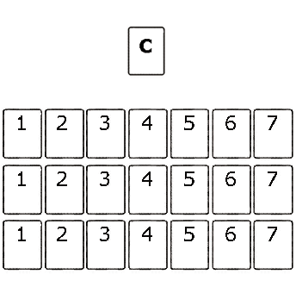
21 cartas entre senderos de siete cada uno más la carta del consultante.
Conocimiento del pasado presente y futuro del consultante. Los significados básicos que ofrece las cartas presentan un comienzo, que despertaron en el estudiante tal como 1/6 sentido, de modo que cada vez con mayor frecuencia las interpretaciones más amplias y variadas. Según las impresiones subjetivas decididas.
Se requiere mucha práctica y estudio para hacerse experto del tarot. A pesar de todo, el neófito quedará agradablemente sorprendido por los resultados que alcanza.

“ Primeras lecturas ”
Vamos a realizar nuestras primeras lecturas con los arcanos Mayores. Para ello usaremos métodos de lecturas simples, por ejemplo lectura de una carta, de dos y de tres cartas, como no tenemos la posibilidad de interactuar pondré ejemplos de tiradas que he realizado últimamente, las desarrollaré y con ello tendremos una mirada a la forma en que se pueden interpretar las cartas de manera más clara y eficiente.
Esto no significa que ustedes no puedan ver de otra forma, por el contrario, cada tarotista tiene su propia visión de las situaciones, no existe un patrón restrictivo, en realidad no existen patrones, solo atenerse a los significados de los arcanos y lo demás se lo dejamos a la creatividad y facultades de clarividencia o intuición.
Lectura Nº 1
El consultante desea saber si la persona que le interesa sentimentalmente le corresponde de la misma forma o si es solo amistad. La consultante es mujer.
Respuesta:
Extraemos siete cartas de los Arcanos Mayores y las colocamos en la mesa, empezamos por la izquierda correlativamente una tras otra de esta forma:
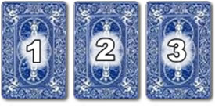
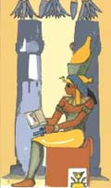 |  | 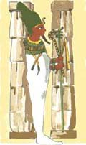 |  | 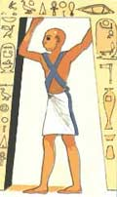
La Sacerdotisa |  | El Hierofante |  | La Conjetura
Podríamos decir que hay dos personas o personajes que se dan la espalda, ella se muestra fría aparentemente y él no entiende esta apariencia de frialdad por lo que solo puede hacer conjeturas acerca de sus sentimientos, son dos personas que están física o mentalmente alejadas por lo que solo pueden hacerse una vaga idea de sus verdaderos sentimientos, ellos tendrían mas que nada una relación de intereses comunes que tienen que ver con lo religioso, filosófico o esotérico.
Existen más interpretaciones que nacerán de ustedes por lo que ésta es solo algunas que pueden no coincidir con las vuestras.
Lectura Nº 2
El lector lleva un tiempo considerable sin trabajo remunerado y desea saber si lo conseguirá. El consultante es hombre.
Respuesta:
Extraemos una carta, como es solo una y en esa debemos encontrar una respuesta certera y a la vez profunda y clara lo hacemos con un arcano mayor.
Esta vez elegimos el Arcano Mayor Nº 4 que es El Emperador
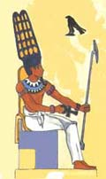
El Emperador
Según lo que hemos aprendido este arcano nos habla de un personaje que está bien económicamente, es alguien que tiene poder, a veces jerarquía y logros en su actividad laboral, por lo que podemos decir que si va a conseguir ese trabajo y que será muy bueno tanto en lo monetario como una posibilidad de obtener logros y satisfacciones de otra índole, podemos advertirle si que no se debe dejar llevar por el orgullo y las ideas rígidas.
Lectura Nº 3
Esta vez se trata de una persona de una edad media (50 años) que ha tenido una vida llena de problemas y dolores, quiere saber si esto va a cambiar y de que forma.
Respuesta:
Elegimos dos cartas de los arcanos Mayores, 19 y 14; El Sol y La Templanza.

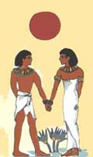 |  | 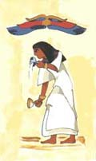
El Sol |  | La Templanza
Es una respuesta muy clara y bella; El sol vuelve a salir para el consultante, va a conseguir transformar su mundo y va a ser en absoluto equilibrio, tiene ayuda divina y su guía espiritual lo lleva a la felicidad.
Podemos advertirle que existe la ley de los ciclos por lo que nada en la Tierra es eterno por lo que debe considerar que luego de este ciclo positivo viene uno no tan bueno y debe mantener el equilibrio, guardar para ese tiempo y no dejarse llevar por la tristeza.
De esta forma les he puesto tres ejemplos de lectura con muy pocas cartas, para que se den cuenta que cuando se han aprendido los significados de los arcanos, su forma de interpretación y se aplica la intuición, se pueden hacer lecturas muy claras y completas, dejando al consultante bastante conforme.
Más adelante aprenderemos otras formas de leer el Tarot con las que se completan los pormenores, detalles y profundidades de la problemática que nos plantea el consultante.

